1. Vue箭头函数原则009
2. 监视属性和计算属性的比较

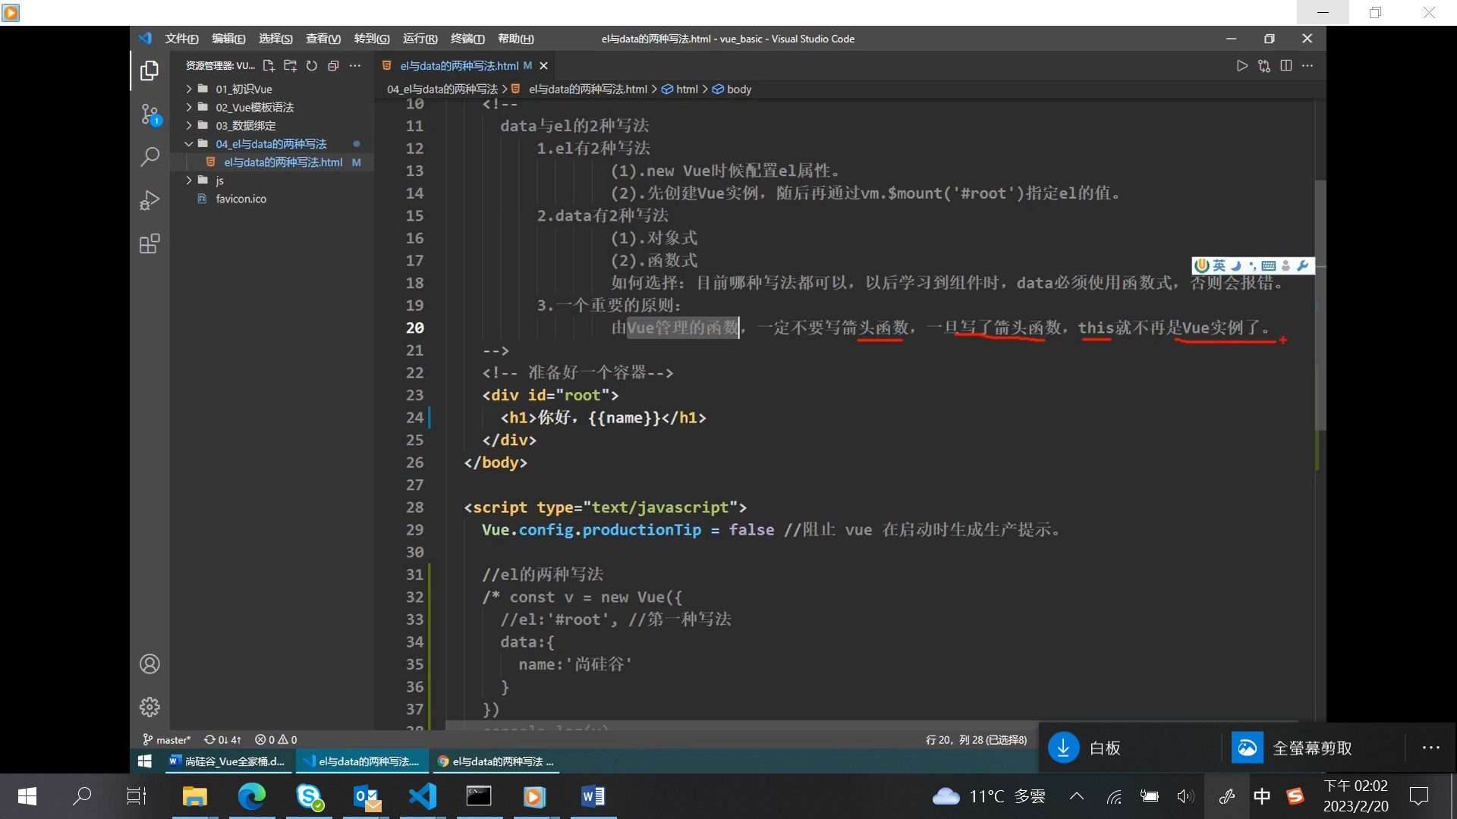

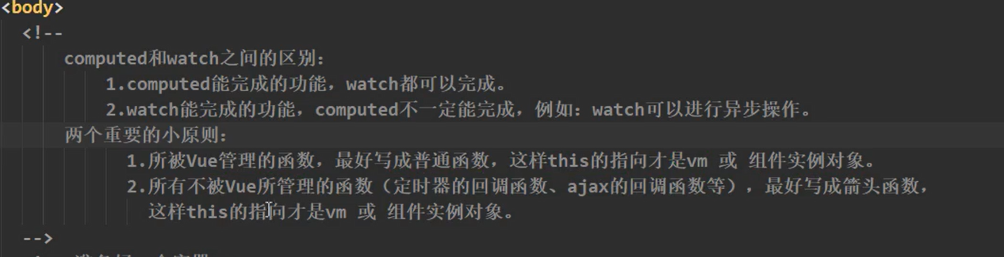

3.Vue数据代理监视数据的原理

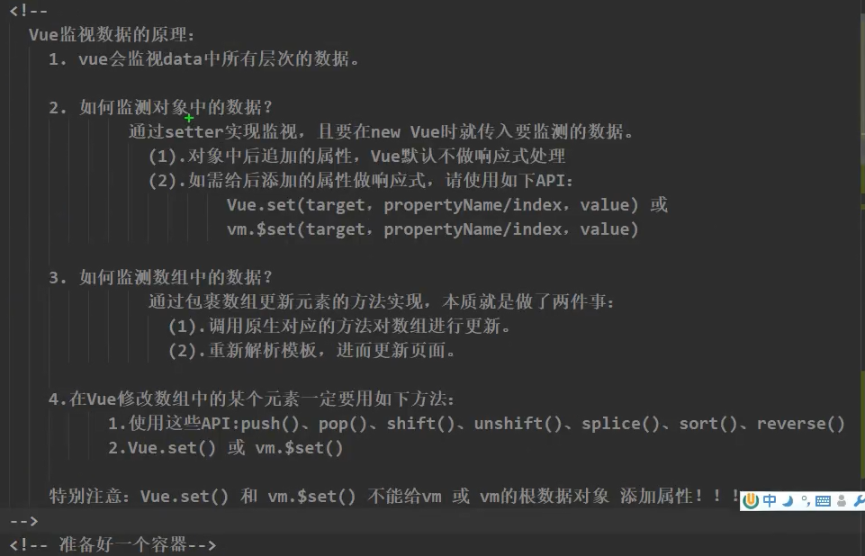

4.v-model input

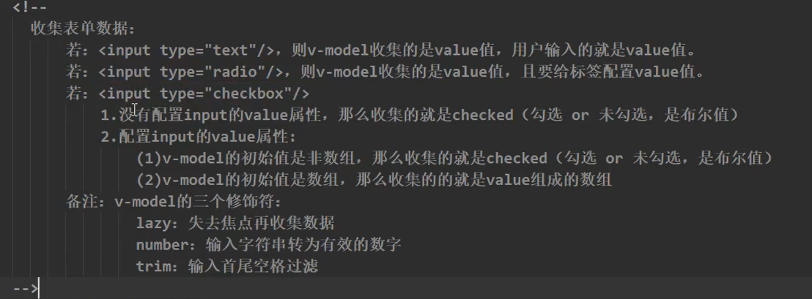

5.生命周期

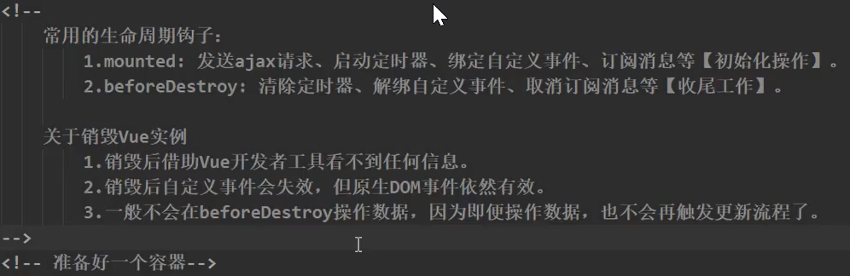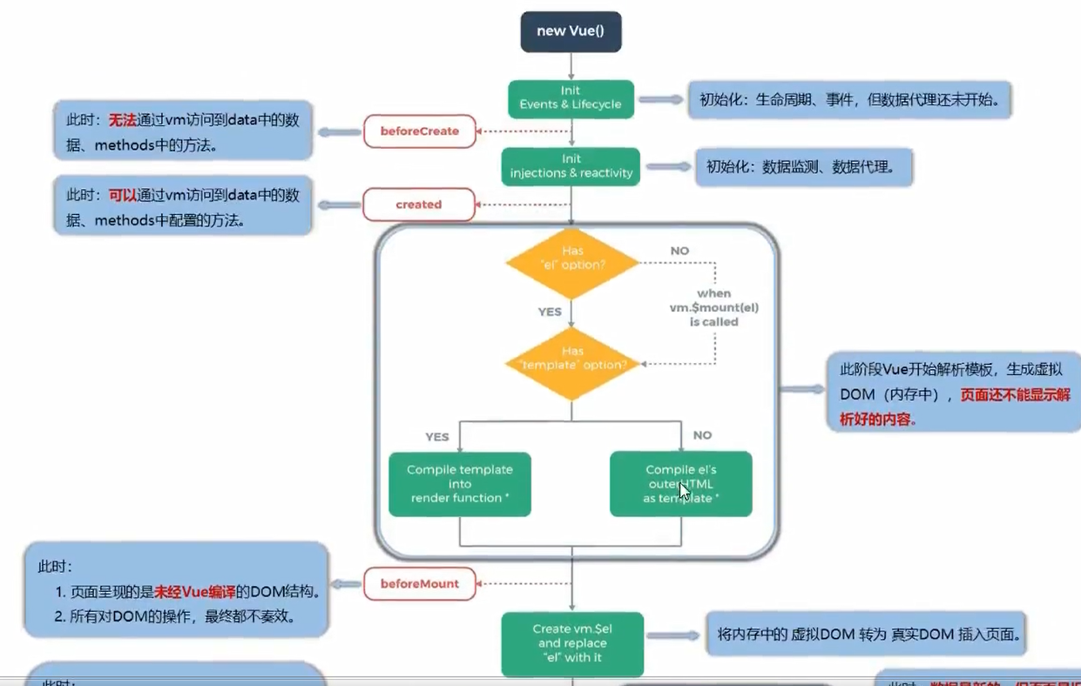

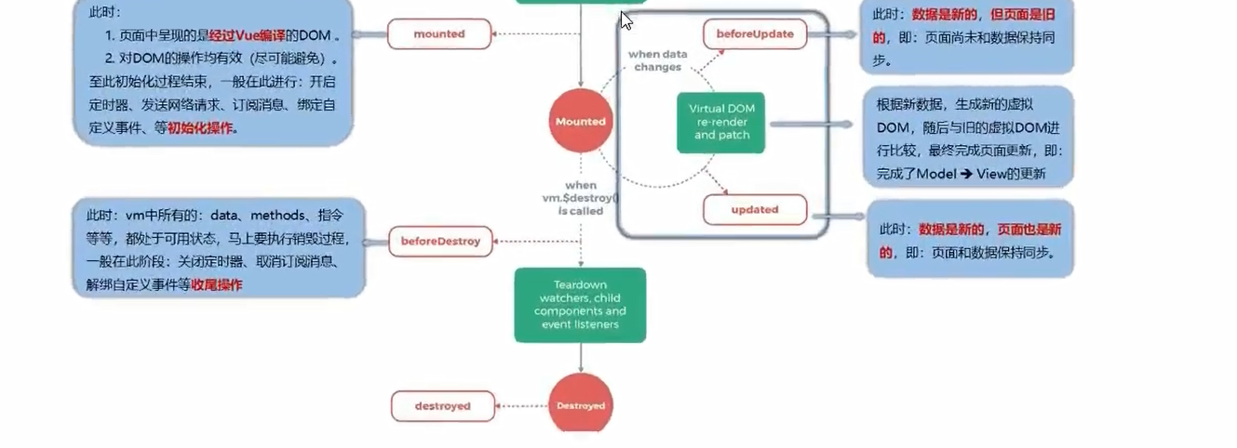

6.VueComponent

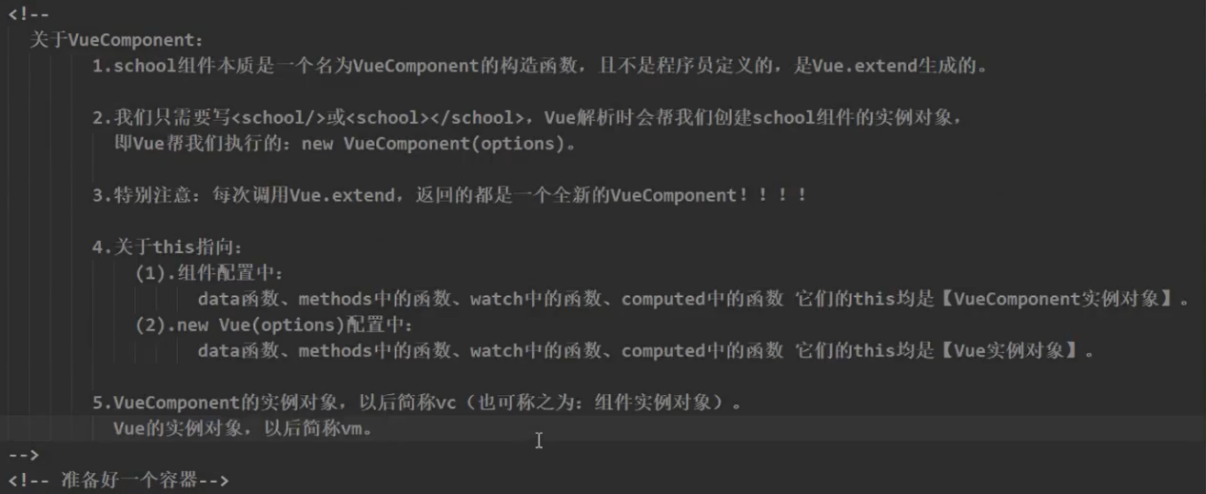

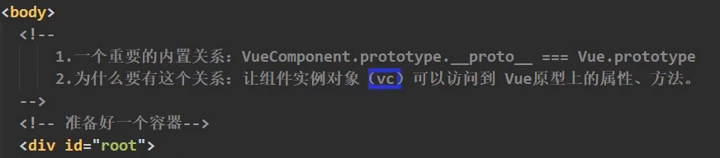

7.props配置从组件外部传入的值

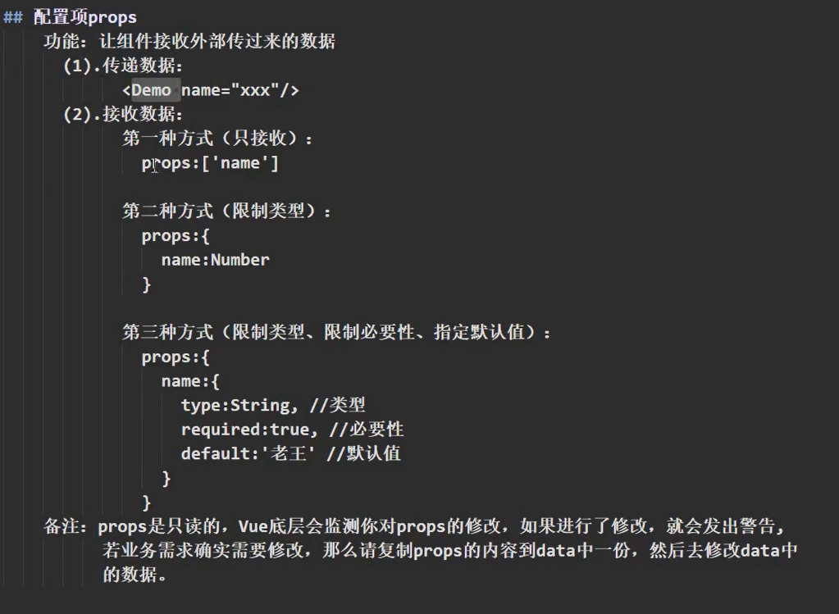

8.浏览器缓存

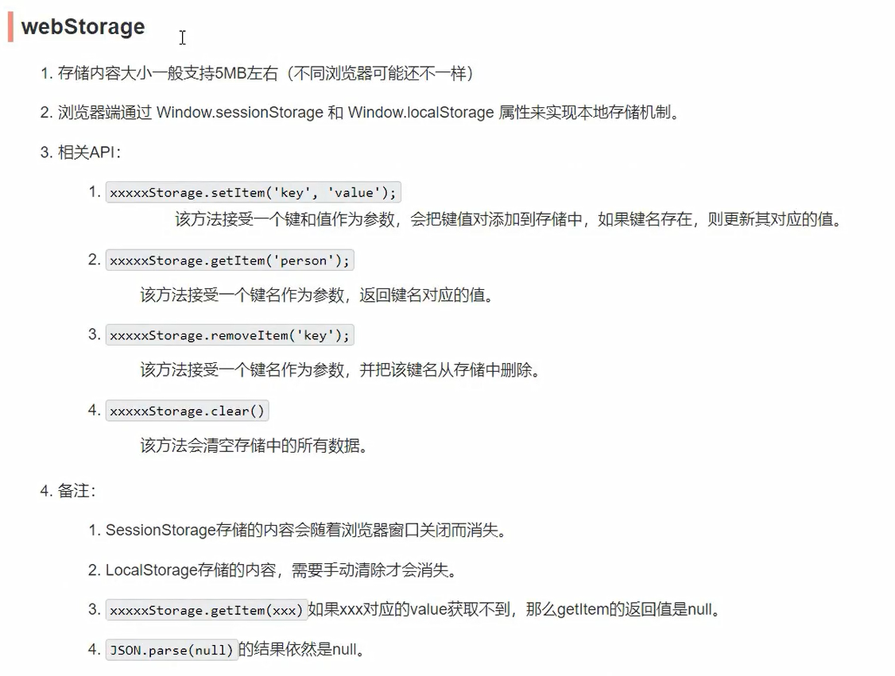

9.组件自定义事件

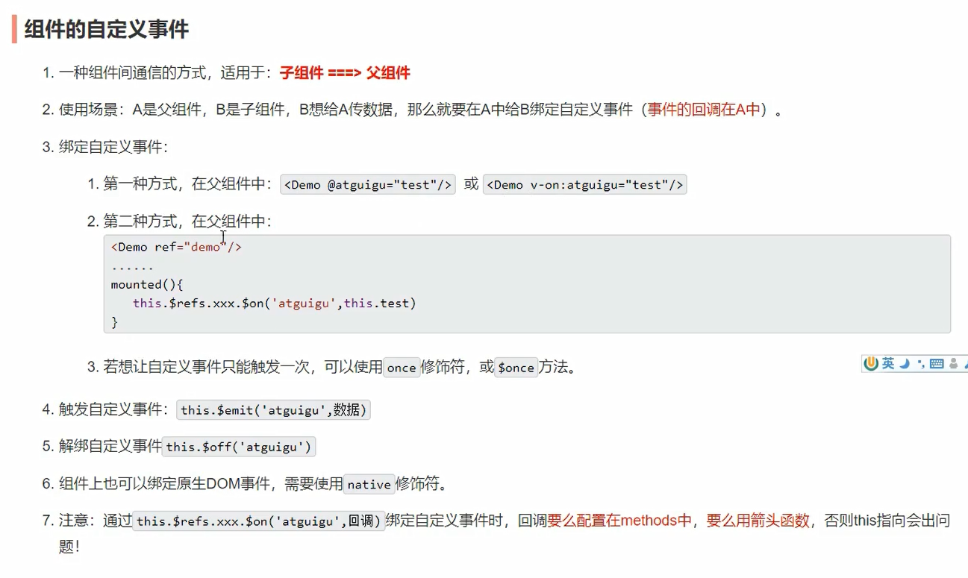

10.全局事件总线

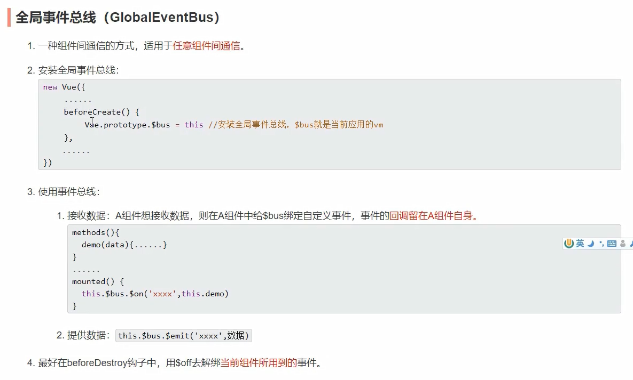

11.Vuex模块化

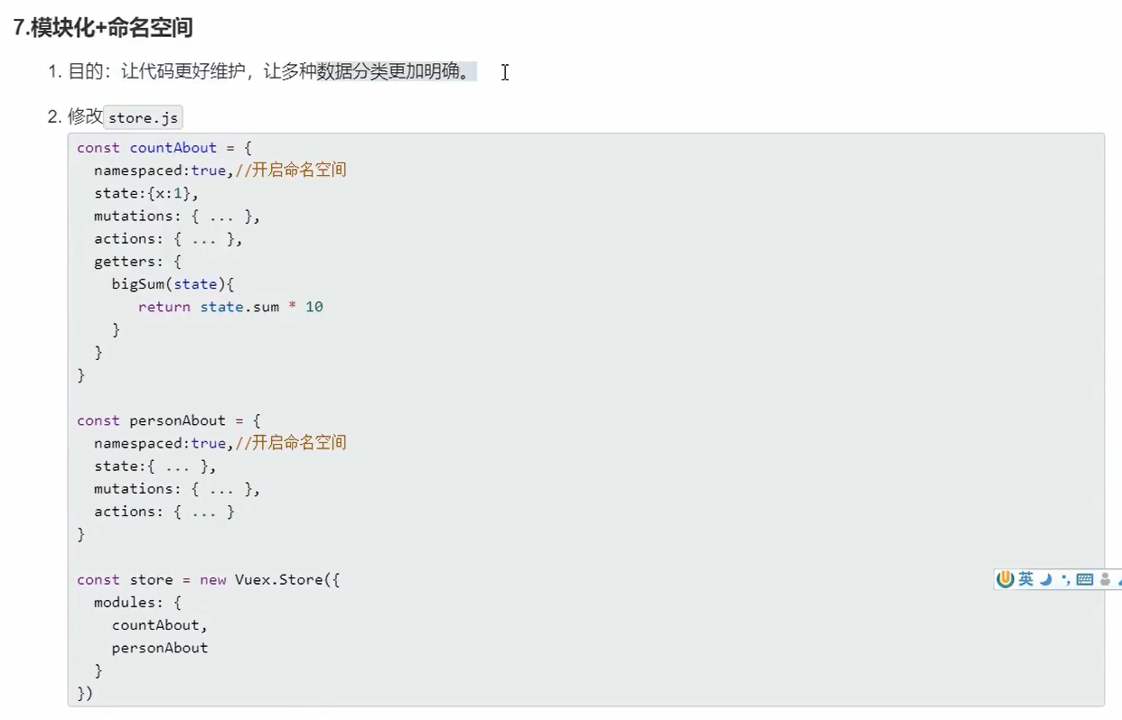

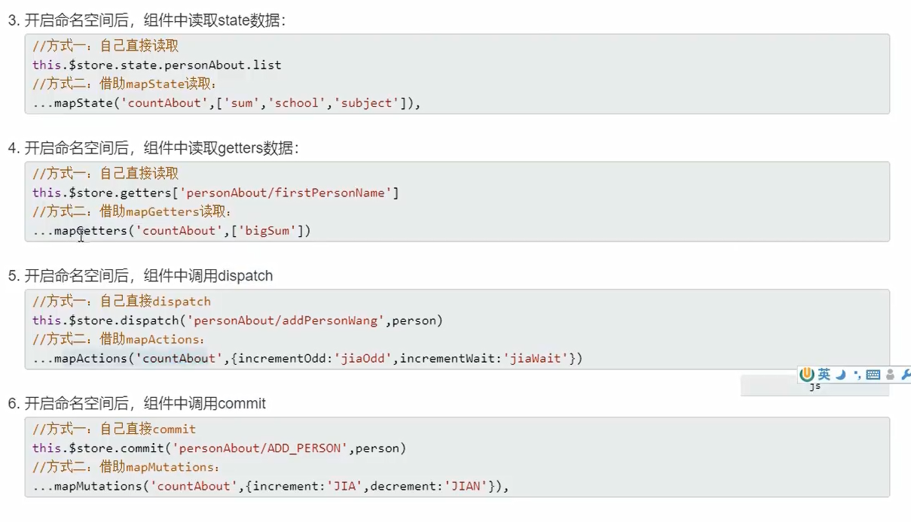

12.router

12.1安装

Vue2需要安装router3：npm i vue-router@3

12.2

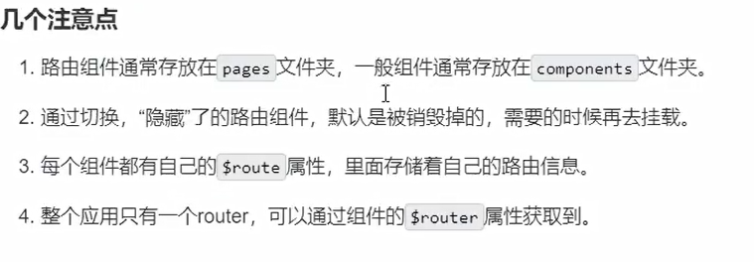

13.Vue的注意事项及常见报错

1. 关闭Vue语法检查（error Component name &quot;login&quot; should always be multi-word vue/multi-word-comp错）

a.链接：[Vue中报error Component name &quot;login&quot; should always be multi-word vue/multi-word-comp错 - 自由资讯 (558idc.com)](http://news.558idc.com/311478.html)

b.解决：配置Vueconfig.js

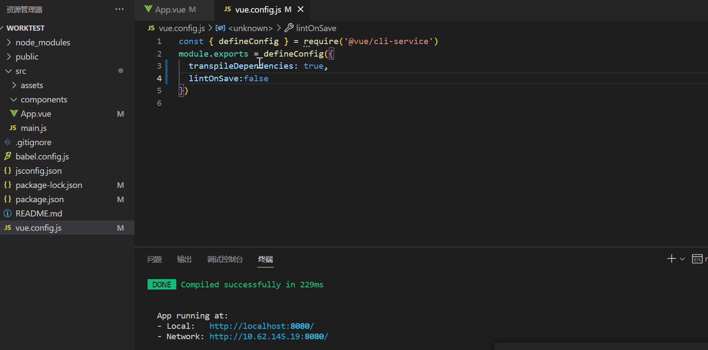

1. Vue2只能安装vuerouter3：npm i vue-router@3
2. 错误：<view-router>不显示

New VueRouter({routes:[]})配置项中的routes[]只能写为routes[]不能写为router

链接：[vue2路由中router-view不显示的原因及踩坑记录_vue.js_脚本之家 (jb51.net)](https://www.jb51.net/article/246353.htm)

1. Dsaf
2. Dsaf
3. Sadfsadf